Montevideo, 13 de diciembre de 2019

EL CONSEJO DIRECTIVO DE AGADU A LA OPINIÓN PÚBLICA

La Asociación General de Autores del Uruguay (AGADU) es una Asociación Civil sin fines de lucro, con 90 años de trayectoria en defensa de los derechos de autor en nuestro país, y que por expreso mandato de la Ley de Derechos de Autor (No. 9739) debe ser laica y apolítica.
En este sentido, valoramos que cada creador tiene el legítimo derecho a tomar una posición personal sobre los distintos temas del acontecer nacional e internacional.
Hemos visto con preocupación distintos agravios y ataques en redes sociales a estimados consocios en muchos casos desde la ignorancia y el desconocimiento.
Es por esto que llamamos a la tolerancia hacia y entre nuestros artistas y creadores, independientemente de cuáles sean sus opciones individuales en el marco del respeto digno de la convivencia democrática y republicana.
Nos solidarizamos con quienes injustamente se vieron involucrados en este tipo de situaciones, a saber: Christian Cary, Maia Castro, Andrés, Martín y Nicolás Ibarburu, Ignacio Labrada Cary, Lucas Lessa, Lucas Sugo, Alberto Magnone, Estela Magnone, Mónica Navarro, Ignacio Obes, Julieta Rada, Ruben Rada y Jaime Roos.
Nuestra institución siempre estará atenta a que, bajo ninguna condición, se repitan este tipo de situaciones y velaremos por la libertad de expresión en el más amplio sentido de la palabra.
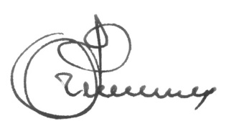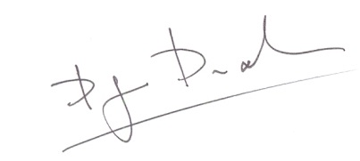
Alexis Buenseñor Diego Drexler
Presidente Secretario

